2020-2021学年第一学期期末试卷（一）
（时间：90分钟 总分：100分）
一、选择题(共12小题，每小题2分，共24分，每小题给出的四个选项中只有一个选项符合题意)
1．白居易的《琵琶行》中有这样的诗句，“大弦嘈嘈如急雨，小弦切切如私语”，这里的急雨和私语主要指的是声音的（ ）不同。
A．音调 B．响度 C．音色 D．频率
【答案】A
【解答】解：我们能分辨出大弦嘈嘈如急雨，小弦切切如私语的声音，这主要是因为大弦和小弦发出声音的振动频率不同，所以会发出不同的音调。
故选：A。
2．甲、乙两同学从家到学校的路程之比是2：3，从家到学校所用时间之比是4：3．甲，乙两同学从家到学校的速度之比是（ ）
A．8：9 B．9：8 C．2：1 D．1：2
【答案】D
【解答】解：
由题知，s_{甲}：s_{乙}＝2：3，t_{甲}：t_{乙}＝4：3，
v_{甲}：v_{乙}＝：＝×＝×＝1：2。
故选：D。
3．小美同学对冰加热，她将冰熔化成水直到沸腾的过程，绘制成如图所示的温度随时间变化的图象，下列分析正确的是（ ）
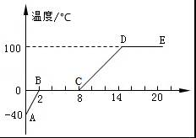
A．图中的DE段是冰的熔化过程
B．AB、CD段 物质在吸热，BC、DE段 物质没有吸热
C．水的凝固点是0℃
D．BC段的物质是固态，DE段的物质是气态
【答案】C
【解答】解：A、图象中AB段表示冰吸热升温，而BC段才是冰的熔化过程；故本选项错误。
B、AB、CD段物质在吸热，BC是冰的熔化过程、DE段是水的沸腾过程，都要吸热，故本选项错误。
C、从图象上可以看出，冰熔化时温度一直保持在0℃，说明冰是晶体，其液态是水，水的凝固点是O℃；故本选项正确。
D、BC段是冰的熔化过程，故该段对应的温度是熔点，所以此时该物质可能是固态、液态或固液共存态；DE段是该物质的沸腾过程，故此时该物质处于液态，故本选项错误。
故选：C。
4．日晷仪是古人可用来计时的一种工具，通过观察直杆在太阳下的影子所在位置可知道时间，如图。日晷仪计时利用了光的（ ）
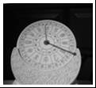
A．反射 B．直线传播 C．折射 D．色散
【答案】B
【解答】解：由于光沿直线传播，当光遇到不透光障碍物后，被障碍物挡住，于是在障碍物后面就形成影子；日晷就是利用影子的方向、长短粗略判断时刻的计时仪器。
故选：B。
5．下列说法正确的是（ ）
A．声音在真空中的传播速度为3×10⁸m/s
B．人洗澡时合适的水温约为80℃
C．人感到安静舒适的环境声强级约40﹣50dB
D．中学生跑完800米后立即测心跳，测的结果为30次/分钟
【答案】C
【解答】解：A、声音在真空中不能传播，光在真空中的传播速度为3×10⁸m/s，故A错误；
B、人的体温在37℃左右，洗澡水的温度应该略高于体温，不可能达到80℃．故B错误；
C、人感到安静舒适的环境声强级约40﹣50dB，符合实际，故C正确；
D、人正常的心跳在每分钟70次左右，运动后心跳会加速，故中学生跑完800米后立即测心跳，测的结果为不可能是30次/分钟，故D错误。
故选：C。
6．如图所示，各种现象的形成需要吸收热量的是（ ）
A．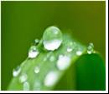青草上的露珠 B．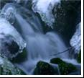 冰雪消融
C．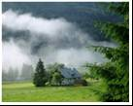山间的薄雾 D．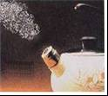 壶嘴上方的“白气”
【答案】B
【解答】解：
A、露珠是由空气中的水蒸气遇冷凝结而成的，属于液化现象，需要放出热量。故A错误；
B、河流中冰雪消融是固态的冰雪变成了液态的水，是熔化现象，需要吸收热量。故B正确；
C、雾是由空气中的水蒸气遇冷凝结而成的，属于液化现象，需要放出热量。故C错误；
D、白气是由从壶嘴冒出的水蒸气遇冷凝结而成的，属于液化现象，需要放出热量。故D错误。
故选：B。
7．于娜同学用刻度尺先后四次测量同一物体的长度如下：8.98cm、8.99cm、8.56cm、8.97cm。那么，更接近于物体真实长度的值是（ ）
A．8.87cm B．8.88 cm C．8.98 cm D．8.99 cm
【答案】C
【解答】解：
在8.98cm、8.99cm、8.56cm、8.97cm中，8.56cm测量结果偏差大，所以其中错误的数据是8.56cm，应该去掉；
物体长度为＝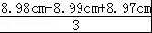＝8.98cm，故C正确。
故选：C。
8．下列四幅图中，图文对应关系不正确的是（ ）
A．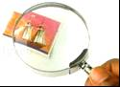放大镜是利用凹透镜成像原理制成的
B．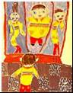哈哈镜是利用光的反射规律成像的
C．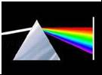光的色散现象是由于光的折射造成的
D．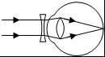这是矫正近视眼的光路图
【答案】A
【解答】解：A、放大镜是利用凸透镜成正立放大的虚像原理制成的，故A错误；
B、哈哈镜是利用光的反射规律成像的，故B正确；
C、由于不同颜色的光的波长不同，通过三棱镜的折射程度不同，所以白光经三棱镜后，光屏上自上而下出现了红、橙、黄、绿、蓝、靛、紫的色带，故C正确。
D、根据近视眼的成因，利用凹透镜能使光线发散的特点，在眼睛前面放一个凹透镜，就能使来自远处物体的光会聚在视网膜上，故D正确。
故选：A。
9．如图，表示对入射光线起会聚作用的图是（ ）
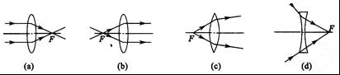
A．只有（a）图
B．（a）图和（b）图
C．（a）图、（b）图和（c）图
D．（a）图、（b）图、（c）图和（d）图
【答案】C
【解答】解：由图可知，（a）图、（b）图和（c）图中的入射光线，经凸透镜后的出射光线更靠近主光轴，说明凸透镜对入射光线起会聚作用；
（d）图中的入射光线，经凹透镜后的出射光线更远离主光轴，说明凹透镜对入射光线起发散作用；
故ABD错误，C正确。
故选：C。
10．下列有关物态变化的叙述正确的是（ ）
A．冰熔化过程中冰水混合物温度高于0℃
B．霜是空气中的水蒸气凝华而成
C．通常用降温的方法将液化石油气储存在钢罐内
D．舞台上白雾是干冰升华成的
【答案】B
【解答】解：A、晶体熔化过程的特点是：吸热温度保持不变；故冰熔化过程中，冰水混合物温度保持0℃不变；故A错误；
B、霜是空气中的水蒸气遇冷凝华为固体的冰晶，附着在建筑物或植被表面；故B正确；
C、通常用压缩体积的方法液化石油气来储存；故C错误；
D、舞台上白雾的形成过程为：干冰升华吸热，使温度降低，空气中的水蒸气遇冷液化为白雾；故D错误；
故选：B。
11．一辆列车经过一座1800m长的大桥，列车长200m，列车以10m/s的速度行驶，汽车全部驶过大桥所需要时间（ ）
A．20s B．200s C．18s D．180s
【答案】B
【解答】解：列车全部通过大桥所行驶的路程：
s＝s_{桥}+s_{车}＝1800m+200m＝2000m，
由v＝可得，列车全部通过大桥的时间：
t＝＝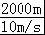＝200s。
故选：B。
12．如图所示，一平面镜放在圆筒的中心处，平面镜正对筒壁上一点光源S，点光源发出一细光束垂直射向平面镜。平面镜从图示位置开始绕圆筒中心轴O匀速转动，在转动15°角时，点光源在镜中所成的像转过的角度θ₁，照射到筒壁上的反射光斑转过的角度θ₂，则（ ）
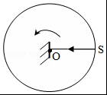
A．θ₁＝30°，θ₂＝30° B．θ₁＝30°，θ₂＝60°
C．θ₁＝60°，θ₂＝30° D．θ₁＝60°，θ₂＝60°
【答案】A
【解答】解：开始时，反射光线方向与像的位置如左图所示，入射角为0°；
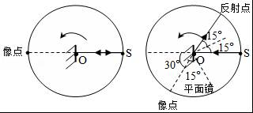
如右图所示，平面镜旋转15°，相当于入射角增大15°，
则反射角和入射角的夹角为30°，即反射光线转过30°，
所以，由左右两图的“虚像”的位置可知：点光源在镜中所成的像转过的角度为30°。
故选：A。
二、填空题(共11小题，每空1分，共30分)
13.如图所示，体温计示数是 ℃；A刻度尺的分度值是 cm，测得木块的长度是 cm，合 m。
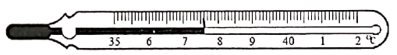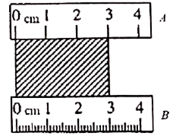
【答案】37.5℃；1cm；3.0cm；0.03m。
【解析】
本题考查体温计和刻度尺的使用与读数；体温计的量程是35℃—42℃，分度值是0.1℃，有图可知体温计示数是37.5℃；
右侧是刻度尺的使用，1cm内有1个小格，所以分度值是1cm，测量起始位置是在零刻度线，末位置是3cm处，所以读数为3cm，因为要估读到分度值的下一位，所以读数是3.0cm，因为1m=100cm，所以3.0cm=0.03m。
14.如图，车筐里的薄膜是最近安装在苏州街头公共自行车上的一种新装备。这块薄膜能吸收 能并转化为电能，从而驱动智能锁等设备。这种薄膜电池一般表面为黑色，这是因为 。
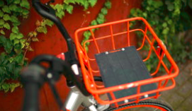
【答案】光；黑色可以吸收所有色光，吸收更多能量。
【解析】
薄膜可以将光能转化为电能，为驱动设备提供能量；一般涂黑是因为黑色物质可以吸收所有色光，进而可以吸收更多能量。
15.小明利用秒表测量自己脉搏跳动45次所用的时间如图所示，秒表读数为 s；由此可以推算出小明的脉搏一分钟大约跳 次。
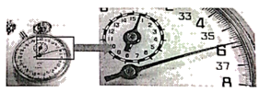
【答案】36；75。
【解析】
本题考查了秒表的使用，与测量方法的选择。由秒表可以知道，小圈是分钟，指针位于0-1之间，并过了中间的半分线，所有大圈秒针读大数，即36秒，所有秒表读数是36秒。
脉搏跳动45次所有的时间是36秒，因此可以算出1s所需跳的次数45/36=5/4，所以1min内跳的次数是5/4×60=75次。
16.如图所示在较深的方盘内盛一些水，盘边斜放一块平面镜，使太阳光通过水照射到水下的平面镜上，并反射到白色墙壁上，会在墙壁上观察到光的 现象，此时的平面镜和水相当于 (填一种光学仪器)。
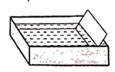
【答案】色散；三棱镜。
【解析】
(1)用光屏来承接是因为白屏能把这七种颜色的光反射出来，便于观察。
(2)因为当太阳光经过三棱镜后，会分解成红、橙、黄、绿、蓝、靛、紫七种单色光，这是光的色散现象；
所以平面镜要斜放，是为了让镜前那部分水形成一个三棱镜，
17.如图所示，在注有清水的试管内留有一个稍大的空气泡，将试管水平置于白纸上方，并使平行光线竖直照射到试管上。观察试管下方的白纸，发现一条与试管平行的亮线，说明试管充满水的部分相当于 透镜，对光线有 作用，将该试管平放在报纸上，透过气泡部分观察到的字是 (放大/缩小)的像.
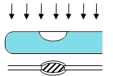
【答案】凸；会聚；放大。
【解析】
(1)圆柱型试管充满水的地方，中间比边缘厚，是水凸透镜，凸透镜对光线有会聚的作用，会聚成一条亮线。
(2)由于气泡的存在，气泡周边的水形成中间薄边缘厚的凹透镜，凹透镜对光线有发散的作用，将该试管平放在报纸上，透过气泡部分观察到的字是放大的。
18.如图所示是眼镜店清洗眼镜的设备，该设备利用 声波使清洗液发生剧烈 达到污作用：另一方面，科学研究发现，7赫兹的声波可以穿透十几米厚的钢筋混凝土给人伤害，用这种超声波制成的武器成力巨大，可以传得很远，如果要减少伤害，可以制造 隔离罩，从而有效的阻止声波的传播。
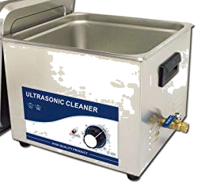
【答案】超；振动；真空。
【解析】
本题考查超声波和次声波的特点及应用；眼镜店清洗眼镜的设备可以产生超声波，超声波携带较高的能量，使物体产生剧烈振动，从而使污物振动脱落，达到清洗的功效。
7赫兹的声波是低于20赫兹的不可听声，属于次声波，次声波可以传播很远，如果要在传播途中阻止其伤害，可以利用声音不能在真空中传播的特点，来制作真空隔离罩。
19.如图甲、乙、丙所示是手机软件采集到的三种声音的波形图，从图形可知：图 的声音音调较高，图 的声音响度较大，每年高考期间考场附近都要竖立禁止鸣笛标志，这是在 处减弱噪声。
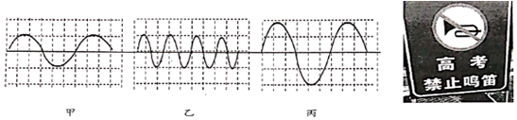
【答案】乙；丙；声源。
【解析】
本题考查乐音的特征与噪声的控制；
音调指声音的高低，取决于物体振动的频率，频率越高，音调越高，因此可知乙图频率较高；
响度是指声音的大小，取决于物体振动的幅度和与声源的距离，幅度越大，响度越大，因此丙图响度较大。
禁止鸣笛是属于在声源处控制噪声的产生。
20.地球上的水在陆地、海洋、大气之间不断地循环。陆地和海洋中的水不断地 成水蒸气上升，水蒸气升入高空后遇冷 成小水滴或 成小冰晶，形成云，在温度高于0℃时，云中的小冰晶 成小水滴落到地面，形成雨。(填上物态变化名称)
【答案】汽化；液化；凝华；熔化。
【解析】
本题考查水循环的基本过程；
陆地和海洋中的水不断地汽化（蒸发）成水蒸气，由液态变成气态属于汽化；水蒸气升入高空，遇冷液化成小水滴或直接凝华变成小冰晶，由气态变成液态属于液化，由气态变成固态叫凝华；高于0℃时，云中的冰晶会熔化成小水滴落到地面，由固态变成液态属于熔化过程。
21.霜降节气过后，枫树开始变红，像极了天上被打翻的调色盘，晕染了整个天平山。我们能看到火红的枫叶是因为枫叶 出太阳光中的红光，如果在暗室里只将蓝色的光照到枫叶表面，会看到枫叶呈 色。
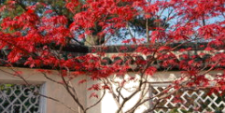
【答案】反射；黑色。
【解析】
本题考查，物体的颜色；物体的颜色是由它反射的色光而决定的；
我们能看到火红的枫叶是因为枫叶能够反射红色的光，而吸收其他的色光；在暗室用蓝光照射红色枫叶，看到的枫叶是黑色，因为枫叶只反射红色色光，其他色光会被吸收掉，因此只能看到黑色。
22.如图所示，是一束光由空气斜射入某种透明介质时。在界面上发生反射和折射的光路，则入射光线一定是 ，入射角的大小为 。
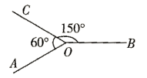
【答案】BO；75。
【解析】
光的反射定律的内容：反射光线与入射光线、法线在同一平面上；反射光线和入射光线分居在法线的两侧；反射角等于入射角．
光的折射定律的内容：入射光线、法线、折射光线在同一平面内，折射光线和入射光线分别位于法线两侧，当光线从空气射入其它透明介质时，折射角小于入射角；当光线从其它介质斜射入空气时，折射角大于入射角．
如果A0是入射光线，则OC为反射光线，OB为折射光线，而折射光线与法线重合，故A0不是入射光线；如果B0是入射光线，则OC为反射光线，OA为折射光线，并且遵守反射定律和折射定律，符合题意，所以BO是入射光线。红色光线是发现位置，所以根据反射角与入射角相等得出，入射角为150°/2=75°。
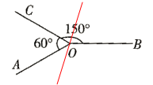
23.如图所示，商场柜台旁放有一面直立的平面镜，小华沿直线AD以1m/s的速度匀速行走，直线AD与平面镜平行，且A到D的距离是10m,B、C为由平面镜底边两端点向AD所作垂线的交点，且B到C的距离是2m.则在A到D的三段路程中，小华能由平面镜中观察到自己像的是 段，且通过这一路段所用的时间是 s。
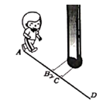
【答案】BC；2；
【解析】
本题考查平面镜成像的特点；平面镜成像是由于光的反射而形成的，物体和像是等大的，像和物到平面镜的距离相等，像和物关于镜面对称。
因此当小华在A到D的过程中，只有到达BC阶段时，根据成像特点，才能看到镜中的像，根据v=s/t，所以t=s/v=2m/1m/s=2s。
三、解答题(共7小题，共46分，第24、25题8分，第26题5分，第27、28题7分，第29题5分，第30题6分)
24.(8分)按要求作图
(1)图甲中，画出在墙壁MN右侧通过中间的窗户看到物体AB全部的空间范围，并用斜线涂上；
(2)图乙中，应用平面镜成像的特点画出物体AB在平面镜中成的像A’B’
(3)图丙中，请画出由S点发出的光经过凸透镜后的折射光线：
(4)图丁中，请在虚线方框内画出能矫正该眼睛视力的透镜。
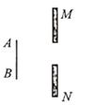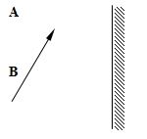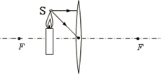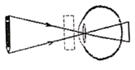
甲 乙 丙 丁
【答案】如下图所示：
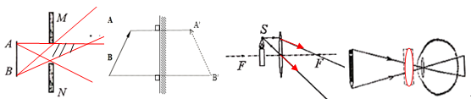
甲 乙 丙 丁
【解析】
（1）考察光的直线传播与画光路图；要作出MN右侧部分通过窗口看到AB全部的范围，也就是分别从A、B点发出的光通过窗口照射到的范围，所以分别连接A、B点与窗口的上端和下端，做两条射线，公共部分区域如图所示即为所求；
（2）平面镜成像的特点是：像物大小相等、到平面镜的距离相等、连线与镜面垂直、左右互换，即像物关于平面镜对称，利用这一对称性作出AB的像．分别作出物体AB端点A. B关于平面镜的对称点A′、B′,用虚线连接A′、B′即为AB在平面镜中的像。如图：
（3）在作凸透镜的光路图时，先确定所给的光线的特点再根据透镜的光学特点作出折射光线，凸透镜对平行光会使其会聚与焦点，过光心的光线传播方向不发生改变，如图所示；
（4）考察近视远视的原理和矫正，有图可知，物体成像在视网膜的后方，因此是远视眼，要其矫正方法是在眼睛前面佩戴一个合适的凸透镜，使得像前移，如图所示；
25.(8分)在“观察水的沸腾”实验中，小明小组误将盐水倒入烧杯中加热，当盐水的温度升到88°C时，每隔1min读数，数据记录如下表所示。
时间/min | 0 | 1 | 2 | 3 | 4 | 5 | 6 | 7 | 8
温度/℃ | 88 |  | 94 | 97 | 100 | 103 | 103 | 103 | 103
(1)本实验应使用 (水/纸/酒精)温度计。
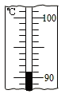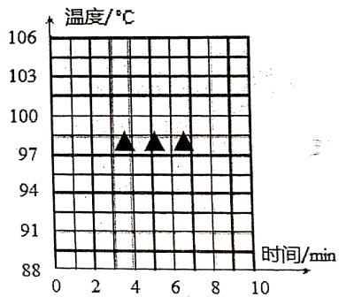

种类 | 沸点
水银 | 357℃
酒精 | 78℃

(2)1min时温度计示数如图甲所示，应记作 ℃。
(3)请根据表中数据，在图乙中做出实验中盐水温度随时间变化的图像。
(4)从实验中发现盐水沸腾时，需要 热，但温度 ，盐水的沸点为 ℃。
(5)小明的小组测出盐水沸点后，继续加热，25分钟后，发现温度计示数有所上升，他们考虑到可能是由于气压上升了，但是观察气压计示数不变，他们推测导致温度上升的可能原因是 。
【答案】（1）水银；（2）91；（3）如下图所示：（4）吸；保持不变；103；（5）盐水的浓度增大引起沸点升高；
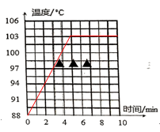
【解析】
（1）盐水的沸点是103℃，而酒精的沸点是78℃，所以不能用酒精温度计测量水的沸点。水银的沸点357℃高于盐水的沸点，所以可以用水银温度计测量水的沸点。
（2）图示温度计的分度值是1℃，液柱指在90℃上面第1小格上，因此温度计示数为90℃+1℃×1℃=91℃；
（3）根据数据进行描点，然后将其连接起来即可，如图所示；
（4）由记录的数据可见，盐水的温度升高到103℃后，就不再变化了，因此此时盐水的沸点是103℃，并且在沸腾过程中吸热，保持这个温度不变；
（5）25分钟后，盐水中的水蒸发了很多，盐水浓度升高，沸点的温度也会相应升高，因此可能与盐水的浓度增大有关。
26.(5分)小明实验小组利用小车、秒表和带有刻度尺的斜面“测量小车沿斜面下滑的平均速度”，某次滑行过程中小车在A、B、C三个位置和对应时间的情形如图所示，时间的格式是：“时：分：秒”。
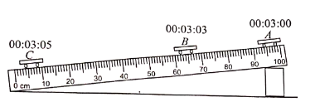
(1)请根据图示完成下表
 | AB段 | BC段 | AC段
路程 | s₁=______cm | s₂=58.0cm | s₃=90.0cm
时间 | t₁=3s | t₂=______s | t₃=5s
(2)小车在AC段的平均速度是 m/s,AB段小车的平均速度 (大于/等于/小于)AC段的平均速度
(3)当斜面坡度增大时，小车在BC段的平均速度将 (变大/变小/不变)。
【答案】（1）32；（2）小于；（3）变大；
【解析】
（1）AC的路程s₃=90cm，BC段小车的路程：s₂=58cm；所以AB段小车的路程s₁=32cm.
（2）AC的路程s₃=90cm=0.9m，时间t₃=5s，所以AC段的平均速度是
v₃=s₃/t₃=0.9m/5s=0.18m/s；
AB段小车的路程：s₁=32cm=0.32m，时间t₁=3s，所以AB段的平均速度是
V₁=s₁/t₁=0.32m/3s≈0.107m/s；因此AB段小车的平均速度小于AC段的平均速度；
（3）当斜面坡度增大时，小车下滑的距离不变，所用的时间会变少，根据v=s/t得知，BC段的平均速度会变大。

27.(7分)小华做“探究平面镜成像点“的实验，如图甲所示：
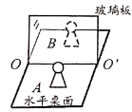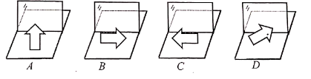
图甲 图乙
(1)小华在玻璃板的前面放了一个跳棋A,还要在玻璃板的后面放一个跳棋B,选择跳棋A和B的要求 ，这是为了比较平面镜所成的像与物的 关系。
(2)在寻找跳棋A的像位置时，眼睛应该在跳棋 (A/B)这一侧观察。小华无论在桌面上怎样移动后面的跳棋B,都不能使之与跳棋A的像完全重合，请你推测可能的原因是 。
(3)实验过程中，当将玻璃板水平向右移动时，她发现跳棋A的像 （向左/向右/不）移动；如果将玻璃板绕左侧竖直边在水平桌面上逆时针转动，发现转动时跳棋的像相对原来的位置 (向左/向右/不)移动。
(4)如图乙所示，小华又把模型“ ”面对玻璃板放置，竖直、向右侧倒放、向左侧倒放、向右倾斜放用于研究像与物左右位置关系，其中不能够达到实验目的的是 。
【答案】
（1）完全相同；大小；（2）A；玻璃板没有和水平桌面垂直放置；（3）不；向左；（4）A；
【解析】
（1）为了便于比较平面镜成的像和物体的大小关系，需要选择两个完全相同的跳棋。
（2）因为平面镜所成的像是虚像，只能用眼睛透过玻璃板观察，因此要在跳棋A侧观察成像情况。如果无论怎样移动跳棋B都不能与A跳棋重合，可能是玻璃板没有和水平桌面垂直放置。
（3）将玻璃板水平向右移动时，根据平面镜成像的特点，物和像关于镜面对称，玻璃板水平移动时，不影响像的位置，所以跳棋A的像不会移动；将玻璃板绕左侧竖直边在水平桌面上逆时针转动，根据成像特点，像始终与物关于镜面对称，因此向会向左移动。
（4）因为平面镜成的像和物体是左右位置对调的，BCD 都可以完成实验验证，而A因为放置后，所成像左右形状一样，无法区分是左右，因此不能完成实验。
28.(7分)小华用自制的水凸透镜(当向水凸透镜里注水时焦距变小，抽水时焦距变大)来探究“凸透镜成像规律”。
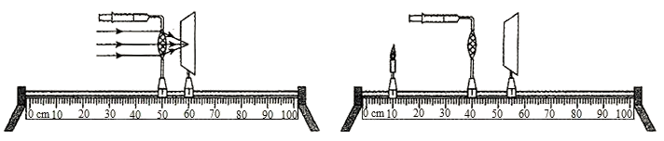
甲 乙
(1)如图甲所示，让一束平行于主光轴的光射向水凸透镜，在光屏上出现一个最小最亮的光斑，则此水凸透镜的焦距为 cm。
(2)小华将蜡烛、水凸透镜和光屏调整至图乙所示的位置时，光屏上出现清晰的烛焰像，它的成像原理与 (照根机/幻灯机/放大镜)的相同，小华接着在蜡烛和光屏位置都不变的情况下，将水凸透镜移至光具座 cm刻度处，再次得到清晰的烛焰像，然后小华利用注射器从水凸透镜中向外抽少许水，光屏上原来清晰的像变得模糊不清，小华要想重新得到清晰的烛焰像，在蜡烛和水凸透镜的位置都不变的情况下，应将光屏向 (远离/靠近)水凸透镜的方向移动。
(3)若在图乙中烛焰和水凸透镜之间放一片远视眼镜的镜片，则将光屏向 （左/右）移动才能再次看到清晰的像。
(4)将蜡烛移至1倍焦距与2倍焦距之间某处，光屏上成清晰的像。设想烛焰中心以1cm/s的速度垂直于光具座向下运动，光屏上的像 (向上/向下)移动，移动的速度 (大于/小于/等于)1cm/s。
【答案】
（1）10.0；（2）照相机；15；远离；（3）左；（4）向上；大于；
【解析】
（1）由焦距的概念知，从焦点到凸透镜的距离f=70.0cm−60.0cm=10.0cm；
（2）由图可知，u=40.0cm−10.0cm=30.0cm，u>2f，物体处于2倍焦距之外，所以成倒立缩小的实像，像距v=55.0cm−40.0cm=15.0cm，根据光路的可逆性，在蜡烛和光屏位置都不变的情况下，将透镜移至距蜡烛即u′=15.0cm时，此时v′=30.0cm，即透镜移至光具座10.0cm+15.0cm=25.0cm处，可在光屏上呈现倒立放大的像；
当把“水凸透镜”水向外抽取时，使其变薄、凸透镜对光线的会聚能力减弱，使像成在原来像的后方。因此要想重新得到清晰的像，应将光屏向远离水凸透镜的方向移动。
（3）在图乙中烛焰和水凸透镜之间放一片远视眼镜的镜片，远视镜的镜片属于凸透镜，具有会聚作用，使成的像向透镜移动，因此需要将光屏向左移动才能成清晰的像。
（4）当f＜u＜2f，此时成像的位置在二倍焦距之外，且为倒立、放大的实像，烛焰中心以1cm/s的速度垂直于光具座向下运动时，光屏的像会向上移动，并且移动的距离大于物体移动的距离，时间相等，所以像移动的速度要大于物体的移动速度。
29.(5分)小明的实验小组用图甲所示的两个圆柱形纸质套筒做“探究小孔成像规律”的实验，观察到像的大小不同，亮度也不同。
(1)关于像的亮度与哪些因素有关，他们提出以下猜想：
猜想1:与小孔到光屏的距离有关
猜想2:与小孔的形状有关；
猜想3:与小孔的大小有关；
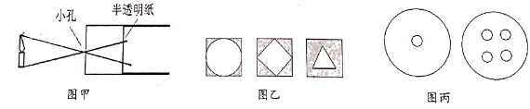
①类比利用太阳光测凸透镜焦距时，光屏丛焦点处远离诱镜过程中，光斑越大越暗的现象，可判断猜想1是 的。
②验证猜想2时，固定烛焰、纸简和半透明纸的位置，更换使用如图乙所示的三个小孔进行实验，分别观察比较所成像的亮度，他们实验中存在的问题是
③为验证猜想3,固定烛焰、小孔和光屏位置，只改变圆孔直径，观察到的现象如下表
圆孔的直径/mm | 小于1.0 | 1.0 | 1.5 | 2.0 | 2.5 | 4.0
像的清晰度 | 清晰 | 清晰 | 清晰 | 清晰 | 较模糊 | 模糊
像的明亮程度 | −−−−−逐渐变亮→
实验现象表明：在小孔成像清晰时 。
(2)实验小组对成像情况作进一步探究，固定烛焰、纸筒和半透明纸，位置如图甲所示。
①如图丙，在纸筒底部开孔。在中心开个小孔，半透明纸上观察到一个像：开四个相同小孔，半透明纸上观察到 个。
②若在中心开一个大孔，并在大孔处放一合适的凸透镜，恰能在半透明纸看到一个清晰的像，则此像是 (放大/缩小)的倒立的实像。
【答案】
（1）正确；没有控制小孔的大小相等；小孔越大亮度越亮；
（2）4；缩小；
【解析】
（1）①根据题意知道，当光屏从焦点处远离透镜过程中，出现光斑越大越暗的现象，则说明像的亮度与小孔到光屏的距离有关，故可判断猜想1是正确的；
②要探究像的亮度与小孔的形状的关系，则需要控制孔的大小不变，只改变形状，而图乙中即改变了孔的形状，没有改变孔的大小，所以，此过程中存在的问题是：没有控制小孔的大小相等；③分析表格的实验数据知道：在小孔成像清晰时，小孔越大，像的明亮程度越亮；
（2）在中心开个小孔，根据光的直线传播，半透明纸上观察到一个像：开四个相同小孔，同样道理，也可以根据光的直线传播，作出四个实像，类似于太阳底下的大树在地上出现的许多光斑。
若在中心开一个大孔，并在大孔处放一合适的凸透镜，凸透镜对光线具有会聚作用，图甲位置光屏到透镜的距离小于光源到透镜的距离，此时恰能成清晰的像，根据透镜的成像原理：当物距大于2f时，物距u大于像距v，此时成倒立缩小的实像。
30.(6分)如图所示为小明周末骑行金鸡湖的运动数据，(注：1公里=1km)
(1)请根据数据计算小明骑行金鸡湖的平均速度是多少？
(2)小明准备去环太湖骑行，环太湖一圈大约280公里，如果他的骑行速度不变，小明环太湖一圈需要多长时间？
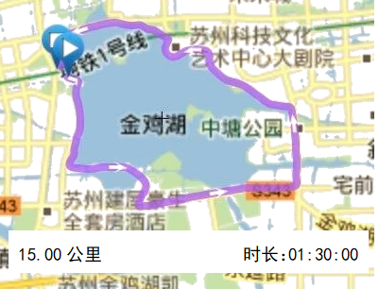
【答案】（1）10km/h；（2）28小时；
【解析】
（1）由图可知小明绕金鸡湖一圈的路程为：s=15km；骑行花费的时间为t=1.5h；
所以根据V=s/t；得小明骑行一圈的平均速度v=s/t=15km/1.5h=10km/h。
（2）小明环太湖一圈需要骑行的路程s=280km；骑行速度不变v=10km/h。
根据V=s/t，变形得t=s/v，因此绕太湖骑行一周需要的时间为t=s/v=280km/10km/h=28h。

